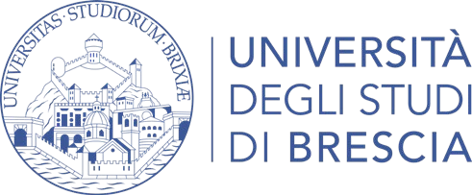

Rappresentanti Studenti Corso di Laurea Magistrale a Ciclo Unico in Odontoiatria e Protesi Dentaria

I Rappresentanti degli Studenti nominati come da D.R. per il biennio accademico 2020-2022 sono:

Pop Ana Iulia
Ferrazzi Luca Rodolfo
Cioffi Chiara
Facchinetti Miriam
Nespoli Stefania
Cavaggioni Ambra
Tanghetti Cristiana Maria
Zonaro Anna
Pendoli Sara
Berbenni Christian
Aresi Nicola
Brognoli Alice
Panteghini Giuseppe
Vetturi Elena
Spinola Simone

Elenco aggiornato al 16/04/2021

